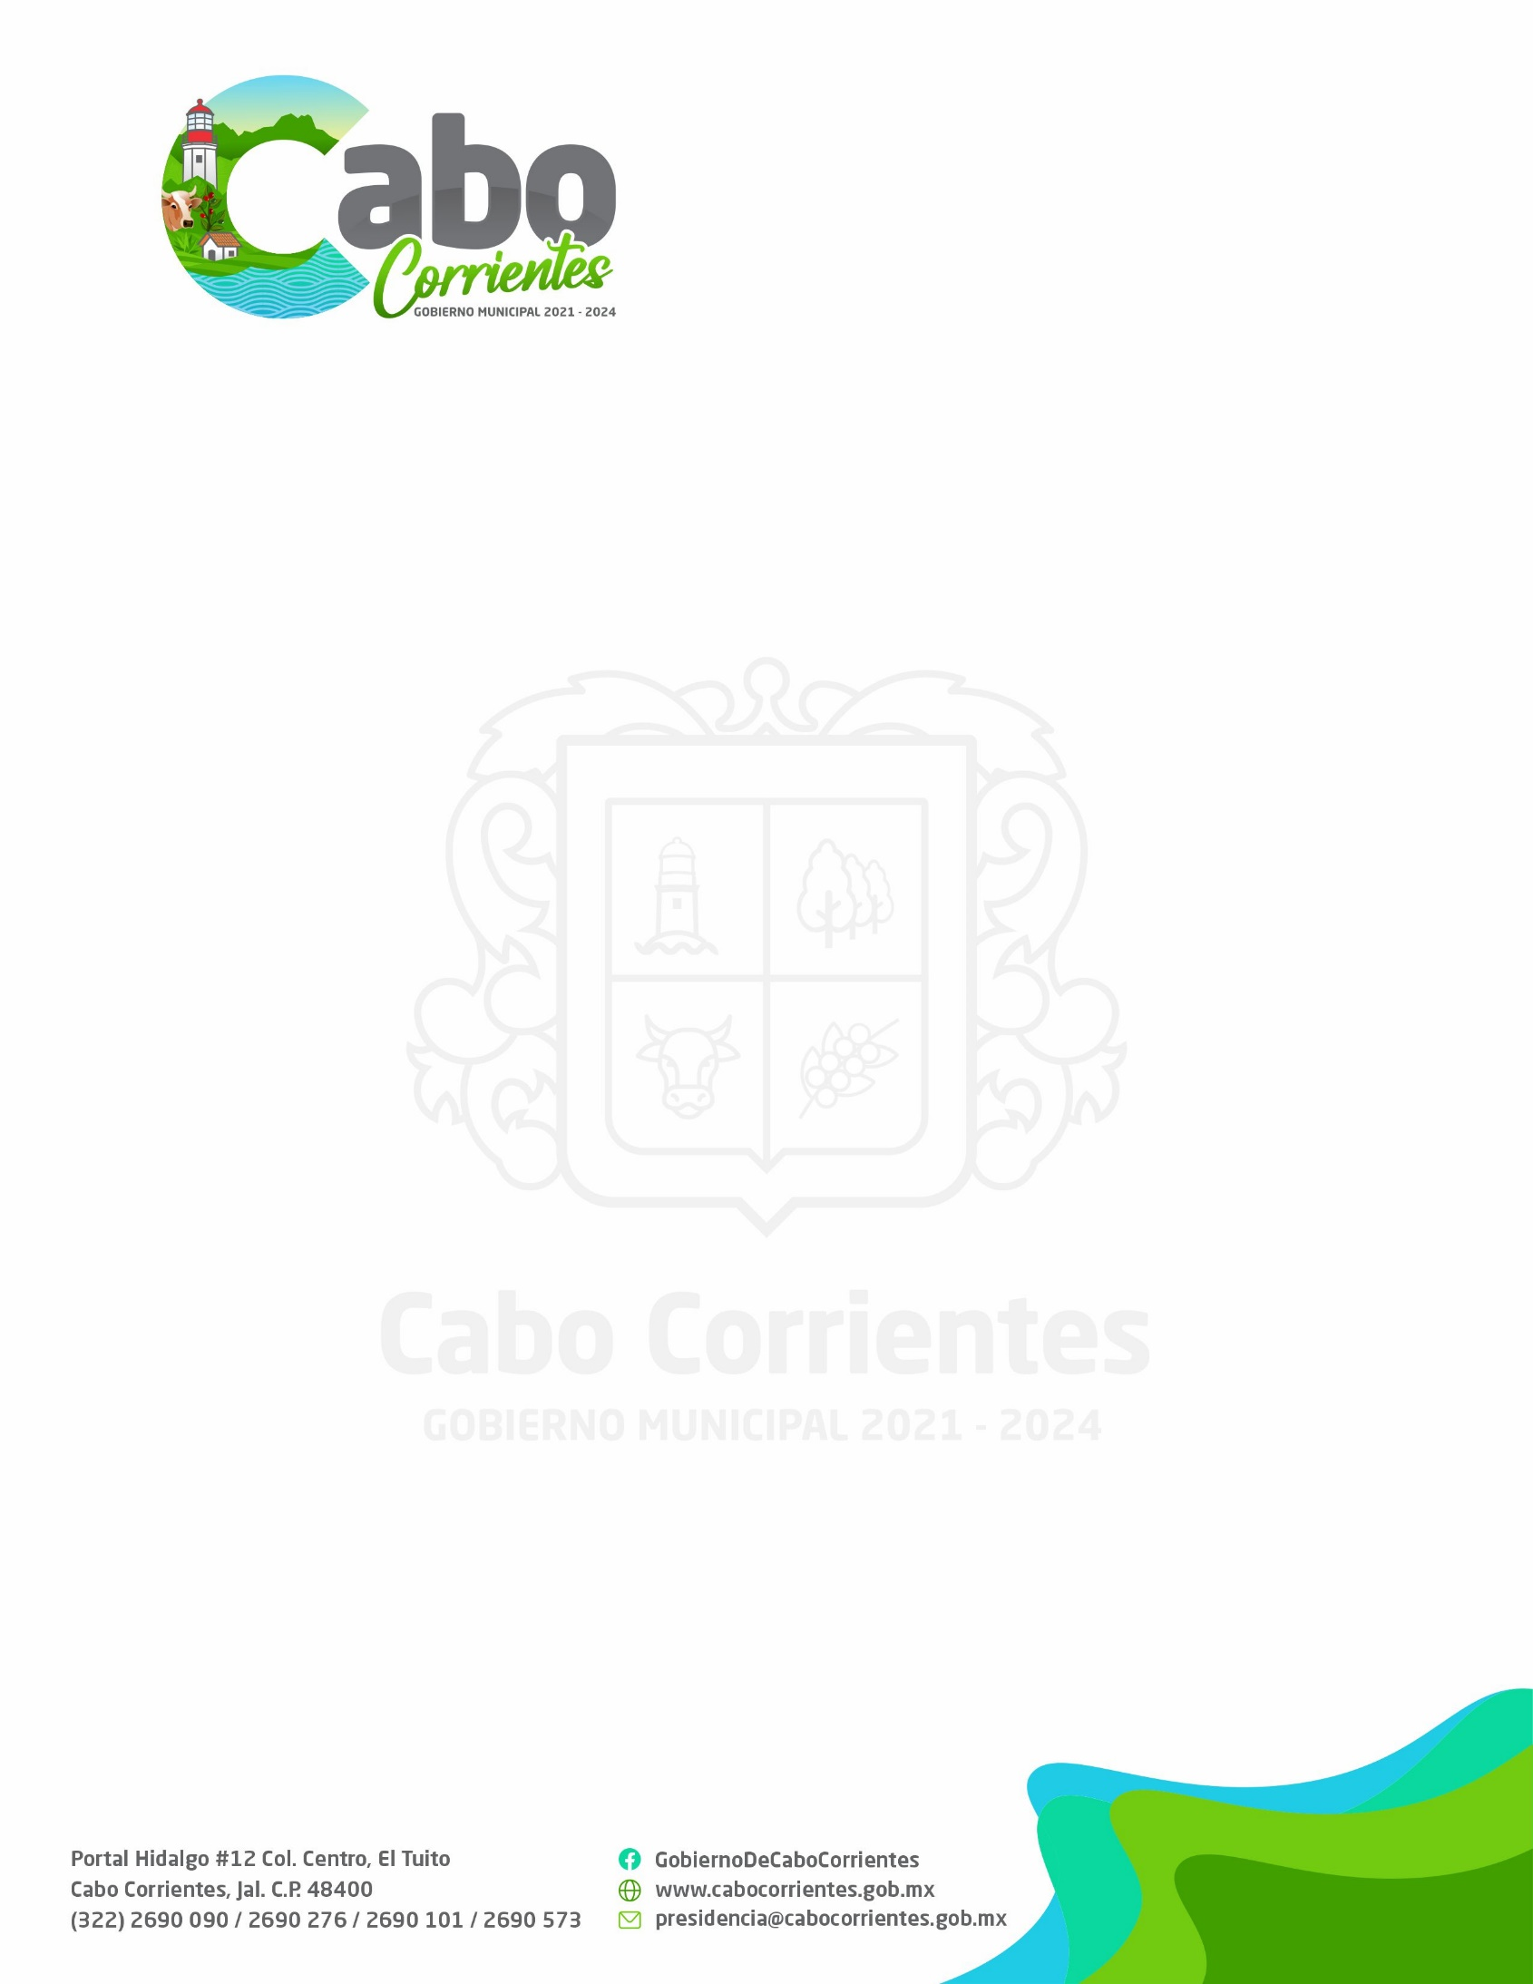
HACIENDA MUNICIPAL
JEFATURA DE ZOFEMAT
OFICIO: 14020/HM/ZF/002/2023
ASUNTO: Informe Cuarto Trimestre 2022.

C.L.A.E. ELENO YAMELIK ARAIZA NOYOLA
FUNCIONARIO ENCARGADO DE LA HACIENDA MUNICIPAL
CABO CORIRENTES, JALISCO.

Por medio de la presente, me permito informar a Usted, en cumplimento al art. 164 frac. III del Reglamento de La Administración Publica del H. Ayuntamiento Constitucional de Cabo Corriente, Jalisco; el Cuarto Reporte Trimestral de Actividades de la Jefatura de Zona Federal Marítimo Terrestres y Ambientes Costeros del Municipio de Cabo Corrientes de acuerdo a los siguientes puntos mencionados:
Octubre.
Entrega del informe y entero de ingresos al estado y la federación correspondiente al mes de septiembre (Art. 30 fracc. a) y b) de Las Reglas de Operación del Fondo ZOFEMAT).
Entrega del informe y entero de ingresos al estado y la federación correspondiente al mes de tercer trimestre 2022 (Art. 32) de Las Reglas de Operación del Fondo ZOFEMAT).
Recaudación del mes de octubre $12,730.00.
Elaboración de Tercer Informe Trimestral 2022.
Atención (elaboración 5 f5 y 5 oficios para la recepción de pagos de los contribuyentes)
Asistencia Reunión del 14 de octubre, del Comité Técnico ZOFEMAT para La Vigilancia, Administración, Mantenimiento, Preservación y Limpieza. (Aprobación de Informe de Tercer Trimestres). Cancelación de proyecto delimitación y censo.
Noviembre.
Entrega del informe y entero de ingresos al estado y la federación correspondiente al mes de octubre (Art. 30 fracc. a) y b) de Las Reglas de Operación del Fondo ZOFEMAT).
Recaudación del mes de noviembre $ 7,651.00.
Atención (elaboración 1 f5 y 1 oficios para la recepción de pagos de los contribuyentes)
Elaboración de metas de recaudación 2023.

Diciembre.
Entrega del informe y entero de Ingresos al estado y la federación correspondiente al mes de noviembre (Art. 30 fracc. a) y b) de Las Reglas de Operación del Fondo ZOFEMAT).
Recaudación del mes de diciembre $ 14,152.00
Atención (elaboración 4 f5 y 4 oficios para la recepción de pagos de los contribuyentes)
Elaboración de Plan de Trabajo 2023.
Entrega de Metas de Recaudación y Plan de Trabajo 2023
Sin otro particular por el momento, reciba Usted un cordial saludo.

ATENTAMENTE.
‟ 2023, Año del Bicentenario del Nacimiento del Estado Libre y Soberano de Jalisco ˮ
El Tuito, C. Ctes. Jal. 19 de Enero del Año 2023

C. Edgar Gómez Bañuelos
Jefe de ZOFEMAT
2021-2024
Art. 23 fracc. VIII de Ley De Hacienda Municipal Del Estado De Jalisco.
C.c.p.- Archivo.
C.c.p.- Unidad de Transparencia Municipal

